ZAŁĄCZNIK NR 1
Do procedury dyplomowania
na kierunku
Bezpieczeństwo i Produkcja Żywności
w Instytucie Nauk Technicznych
Państwowej Wyższej Szkoły Wschodnioeuropejskiej w Przemyślu

Niniejsze wytyczne należy traktować jako przykład. Ostateczny układ pracy uzależniony jest od jej charakteru i ustalany jest z opiekunem pracy dyplomowej.

Przykładowy układ pracy o charakterze eksperymentalnym

1. WYKAZ SKRÓTÓW (jak opcja, jeżeli jest to wymagane należy umieścić spis stosowanych w pracy skrótów).
2. WSTĘP
3. PRZEGLĄD LITERATURY
4. CEL PRACY
5. MATERIAŁ I METODY
6. WYNIKI I DYSKUSJA
7. WNIOSKI
8. STRESZCZENIE
9. LITERATURA
10. SPIS TABEL, RYSUNKÓW, FOTOGRAFII Itd.
11. ZAŁACZNIKI (Opcjonalnie – umieszczamy dodatkowe informacje dotyczące pracy).

Przykładowy układ pracy o charakterze projektowym

1. WYKAZ SKRÓTÓW (jak opcja, jeżeli jest to wymagane należy umieścić spis stosowanych w pracy skrótów).
2. WSTĘP
3. PRZEGLĄD LITERATURY
4. CEL PRACY
5. ZAŁOŻENIA DO PROJEKTU
6. PROJEKT
7. WNIOSKI
8. STRESZCZENIE
9. LITERATURA
10. SPIS TABEL, RYSUNKÓW, FOTOGRAFII Itd.
11. ZAŁACZNIKI (Opcjonalnie – umieszczamy dodatkowe informacje dotyczące pracy).

Przykładowy układ pracy o charakterze koncepcyjnym (np. koncepcja, projekt nowego produktu)

1. WYKAZ SKRÓTÓW (jak opcja, jeżeli jest to wymagane należy umieścić spis stosowanych w pracy skrótów).
2. WSTĘP
3. PRZEGLĄD LITERATURY
4. CEL PRACY
5. ZAŁOŻENIA DO OPRACOWANIA KONCEPCJI
6. REALIZACJA KONCEPCJI
7. OCENA JAKOŚCI PRODUKTU (ewentualnie)
8. WNIOSKI
9. STRESZCZENIE
10. LITERATURA
12 SPIS TABEL, RYSUNKÓW, FOTOGRAFII Itd.
13. ZAŁACZNIKI (Opcjonalnie – umieszczamy dodatkowe informacje dotyczące pracy).

TEKST PRACY
Tekst pracy (z wyłączeniem pierwszych pięciu stron określonych w punkcie I.5 Procedury dyplomowania) należy obustronnie wyjustować oraz przygotować z wykorzystaniem czcionki Times New Roman 12 pkt., zachowując odstępy między wierszami 1,5 pkt., bez dzielenia wyrazów. Stosujemy marginesy lustrzane: lewy 3,5 cm; prawy 1,5 cm; górny 2,5 cm; dolny 2,5 cm. Akapity należy wykonywać przy użyciu tabulatora. Łacińskie nazwy roślin i zwierząt należy pisać kursywą. W pracach dyplomowych należy stosować jednostki zgodne z międzynarodowym układem jednostek SI. Dopuszcza się stosowanie jednostek powszechnie stosowanych w obszarze, którego dotyczy praca dyplomowa (np. mg/100 g). Do numeracji tabel należy używać cyfr arabskich. Tytuł tabeli należy umieszczać nad tabelą. Pozycje z tabeli wymagające wyjaśnień należy zaznaczyć w indeksie górnym, stosując przypis bezpośrednio pod tabelą. Jeśli tabela została przygotowana na podstawie danych pochodzących od innych autorów, należy podać ich źródło. W tekście pracy należy zawsze odnosić się do danych w tabeli, ale należy unikać powtarzania w tekście pracy danych liczbowych zamieszczonych w tabeli lub w formie wykresów. Obiekty graficzne (rysunki, wykresy, fotografie, schematy itp.) powinny być numerowane kolejnymi cyframi arabskimi, a ich tytuły powinny być umieszczone pod nimi. Jeśli materiał graficzny został opracowany na podstawie danych pochodzących od innych autorów, należy podać ich źródło. Literaturę w tekście pracy cytuje się w następującym układzie:
- przy 1 autorze: nazwisko autora i rok publikacji, np. [Nowak, 1998] lub według Nowaka [1998],
- przy 2 autorach: nazwiska obu autorów i rok publikacji, np. [Kowalski i Nowak, 2010] lub według Kowalskiego i Nowaka [2010],
- przy 3 lub większej liczbie autorów: nazwisko pierwszego autora oraz skrót „i in.” i rok publikacji, np. [Kowalski i in., 2010] lub według Kowalskiego i in. [2010].
Jeśli autor w tekście pracy odwołuje się do kilku pozycji literaturowych, to powinien je umieścić w porządku chronologicznym, np. [Kowalski, 1997; Nowak, 1999; Kowalski i in., 2008; Nowak i in., 2012]. Przy dosłownym cytowaniu (zamieszczamy cytat w cudzysłowie) należy w odwołaniu podać strony, np. [Nowak, 2012, s. 15]. W przypadku cytowania strony internetowej należy w tekście pracy podać nazwisko Autora i datę (kiedy pozyskano informację). W przypadku braku danych o Autorze, cytujemy autora jako anonimowego [Anonim, 14.07. 2018]. Należy cytować w tekście wszystko do czego się odwołujemy: normy, strony internetowe, itd. Jeśli cytujemy fragment pracy dosłownie musimy go ująć w cudzysłowie „xxxxxxxxxxxxxxxx”.

ZWARTOŚĆ POSZCZEGÓLNYCH ROZDZIAŁÓW

Wstęp. Powinien zawierać krótkie wprowadzenie do pracy obejmujące znaczenie poruszanego zagadnienia.
Przegląd literatury. Może być podzielony na podrozdziały i powinien zawierać informacje o opracowywanym zagadnieniu dostępne w literaturze przedmiotu (książki, czasopisma, patenty, itd.).
Cel pracy. Krótkie i zwięzłe sprecyzowanie celu pracy uzależnione od jej charakteru.
Materiał i metody. Opis metod z uwzględnieniem modeli i producentów urządzeń, materiałów z uwzględnieniem producentów i dostawców. Odwołujemy się do odpowiednich Norm jeśli je wykorzystujemy.
Wyniki i dyskusja. Prezentacja wyników badań, obliczeń itd. Tabele, wykresy, fotografie itd. Należy je omówić i przedyskutować z uwzględnieniem danych dotyczących zagadnień dostępnych w literaturze przedmiotu. Rozdział może zostać podzielony na Wyniki i Dyskusje osobno.
Założenia do koncepcji. Koncepcja. Przedstawienie koncepcji pracy o charakterze projektowym, ogólnych założeń koncepcji, przy uwzględnieniu przyjętych celów. Przedstawienie podstaw prawnych albo innych kryteriów, które przyjęto przy opracowaniu projektu.
Projekt. Przedstawienie teoretyczne i graficzne projektu (technologicznego, produktu, prototypu urządzenia itp.). Dokonanie niezbędnych obliczeń inżynierskich. Ewentualne podanie wytycznych do oceny procesu, produktu
Wnioski. Wypunktowane wnioski wynikające z pracy i ewentualne sugestie dotyczące dalszych badań w tym zakresie.
Literatura. Spis wszystkich pozycji cytowanych w pracy (Normy, książki, czasopisma, strony internetowe, itd.) według wzorów poniżej.
Spis tabel, rysunków, fotografii itd. (Spis wszystkich tabel i materiału graficznego przedstawionych w pracy z numerami, tytułami i numerami stron ich zamieszczenia).
Załączniki. (Opcjonalnie – umieszczamy dodatkowe informacje dotyczące pracy).

Sposoby cytowania literatury:
Literaturę należy uporządkować alfabetycznie, poszczególne pozycje ponumerować i sformatować zgodnie z poniższymi przykładami.

Książki.
Nazwisko. Rok wydania. Tytuł. Miejsce wydania, Wydawca. Ewentualnie zakres wykorzystywanych stron
Lewicki, P. 1998. Inżynieria i Aparatura Przemysłu Spożywczego. Warszawa, WNT.
Pałacha Z., Sitkiewicz, I. 2012. Inżynieria żywności. Warszawa, Wydawnictwo SGGW.
Autor, A., Autor, B., Autor, C. 2004. Tytuł. Miasto, Wydawnictwo.
Książka pod redakcją.
Nazwiska edytora(ów) (Ed. lub Eds.). Rok wydania. Tytuł. Miejsce wydania, Wydawca.
Rozdział z książki. Nazwisko Autora. Rok wydania. Tytuł rozdziału. W: Nazwisko edytora (Ed.), Tytuł książki (numer woluminu – jeśli dotyczy, strony). Miejsce wydania, Wydawca.
Hasło encyklopedyczne lub słownikowe. Nazwisko Autora. Rok wydania. Tytuł hasła. W: Tytuł encyklopedii/słownika (numer woluminu – jeśli dotyczy, strony). Miejsce wydania, Wydawca.
Dzieło wielotomowe. Nazwiska autorów. Rok wydania. Tytuł (wolumin, numer – jeśli dotyczy). Miejsce wydania, Wydawca.
Artykuł w czasopiśmie. Nazwiska autorów. Rok wydania. Tytuł artykułu. Tytuł czasopisma. wolumin - jeśli dostępny (numer, jeśli jest dostępny), strony.
Artykuł w gazecie. Nazwiska autorów. Rok wydania (dzień miesiąc). Tytuł artykułu. Tytuł czasopisma, strony.
Anonimowy artykuł w gazecie. Anonim. Rok wydania (dzień, miesiąc). Tytuł artykułu. Tytuł czasopisma, strony.
Anonim. 2015 (8 maja). Cudowne właściwości zielonej herbaty. Dziennik Polski, B14.
Artykuł na stronie internetowej. Nazwiska autorów. Rok publikacji elektronicznej. Tytuł dokumentu. Pobrany [dzień miesiąc, rok], z [Adres strony internetowej/URL]
Prace doktorskie i magisterskie. Nazwisko autora. Rok publikacji. Tytuł. Rodzaj pracy, instytucja. Pobrany z [Adres strony internetowej/URL – jeśli dostępne].
Raport instytucji publicznej. Nazwiska autorów lub nazwa instytucji. Rok publikacji. Tytuł publikacji (numer publikacji). Miejsce wydania, Wydawca.
Komunikat opublikowane w materiałach konferencyjnych. Nazwiska autorów. Rok wydania. Tytuł doniesienia. W: nazwisko edytora (Ed.) Tytuł materiałów konferencyjnych (strony). Miejsce wydania, Wydawca.
Patent. Nazwiska autorów. Rok opublikowania przez biuro patentowe. Rodzaj patentu. Tytuł patentu. Numer patentu. Miejsce wydania, Nazwa biura patentowego.
Akty prawne. Rodzaj aktu i data ustanowienia. Tytuł. Źródło.
W przypadku kilku prac tego samego autora kolejność umieszczania ich w Bibliografii jest wyznaczana datą wydania. Dodajemy kolejno literki a, b, c.
Przykład tabeli i rysunku:

Tabela 1. Przykład tabeli i opisu
Nazwa | Charakterystyczna mikroflora
Jogurt | Bakterie: Streptococcus thermophilus,  Lactobacillus delbrueckii ssp bulgaricus
Kefir | Bakterie: Lactobacillus kefir, Leuconostoc  Drożdże: Kluyveromyces marxianus,  Saccharomyces cerevisiae,  Saccharomyces exiguous,  Saccharomyces omnisporus
Kumys | Bakterie: Lactobacillus delbrueckii ssp bulgaricus,  Drożdże: Kluyveromyces marxianus
Mleko acidofilne | Bakterie: Lactobacillus acidophilus
Mleko fermentowane | Mezofilne bakterie fermentacji mlekowej
Źródło: [Kudełka, 2005].

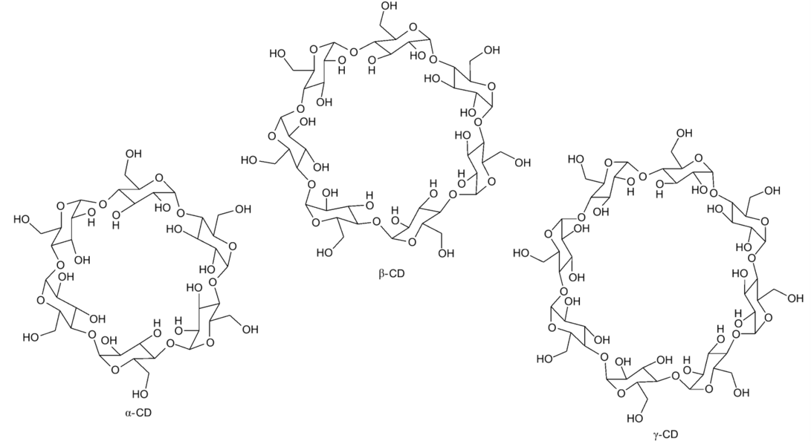
Rysunek 1. Struktura molekularna α-cyklodekstryny,
β-cyklodekstryny, γ-cyklodekstryny [Łukasiewicz i in., 2014].

